TOÁN
Bài 66: Hình thoi
I. Yêu cầu cần đạt:
- Hình thành biểu tượng về hình thoi.
- Nhận biết một số đặc điểm của hình thoi.
- Phát triển năng lực lập luận, tư duy toán học và năng lực giao tiếp toán học.
HSHN cộng trừ được các số trong phạm vi 100 theo HDGV.
II. Đồ dùng dạy học
- Máy tính, ti vi
- SGK

III. Các hoạt động dạy học
Hoạt động của giáo viên |  |  | Hoạt động của học sinh
1. Hoạt động mở đầu, kết nối
- GV tổ chức trò chơi để khởi động bài học.  + Câu 1: Đây là hình gì, đặc điểm của hình:  + Câu 2: Đây là hình gì, đặc điểm của hình:  + Câu 3: Đây là hình gì, đặc điểm của hình:  + Câu 4: Hãy kể tên một số hình khác mà em biế?  - GV Nhận xét, tuyên dương.  - GV dẫn dắt vào bài mới |  |  | - HS tham gia trò chơi  - Trả lời:  Hình bình hành, ...  Hình chữ nhật, có 4 cạnh, 4 góc vuông, 2 cạnh ngắn bằng nhau 2 cạnh dài bằng nhau.  - Trả lời:  Hình vuông, có 4 cạnh, 4 góc vuông, 4 cạnh bằng nhau.  - HS kể.  - HS lắng nghe.
2. Hoạt động hình thành kiến thức mới:
Hoạt động 1: Giới thiệu về hình thoi.  - GV mời HS quan sát các hình thoi  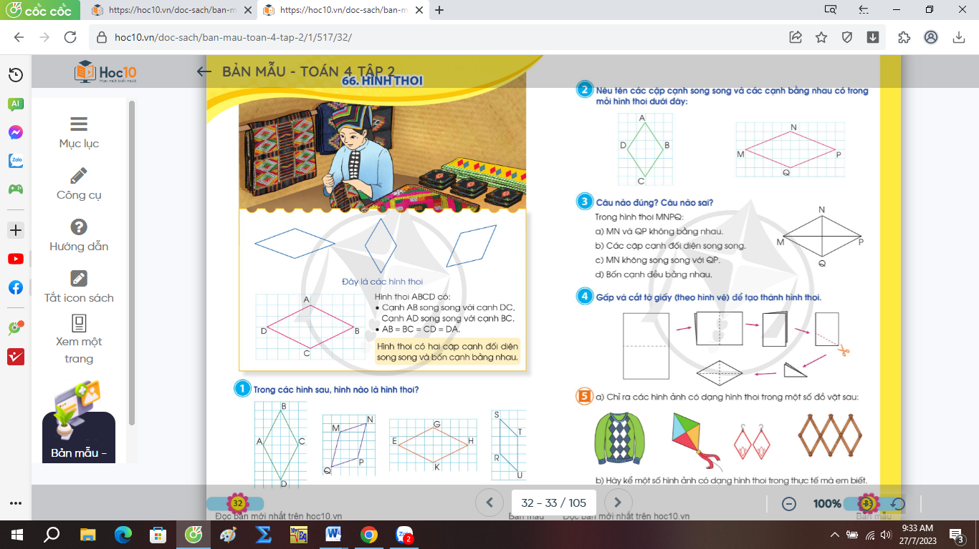  Hoạt động 2: Đặc điểm của hình thoi.  + Vậy hình thoi có những đặc điểm gì ?  GV kết luận: hình thoi có hai cặp cạnh đối diện song song và bôn cạnh bằng nhau. | - HS quan sát.  - HS nêu.  + Hình thoi ABCD có  Cạnh AB song song với DC  Cạnh AD song song với BC  AB = BC = CD = DA  - HS nêu.  - HS lắng nghe, ghi nhớ.
2. Luyện tập
Bài 1: Làm việc cá nhân  - GV mời 1 HS đọc yêu cầu bài 1.  - GV mời cả lớp làm việc cá nhân.  - GV nhận xét, tuyên dương. | - 1 HS đọc yêu cầu bài 1  - Cả lớp làm việc cá nhân.  - Hình thoi là các hình:  ABCD; EGHK.  - HS lắng nghe, rút kinh nghiệm.
Bài 2: Sinh hoạt nhóm 2.  - GV mời 1 HS đọc yêu cầu bài 2.  - GV mởi cả lớp sinh hoạt nhóm 2, cùng nhau thảo luận và giải quyết bài toán sau: Thẻ 14: Suy nghĩ - Trao đổi nhóm đôi chia sẻ  -GV mời đại diện nhóm trình bày.  -GV mời các HS khác nhận xét, bổ sung.  - GV nhận xét, tuyên dương. | - 1 HS đọc yêu cầu bài 2.  - HS làm theo nhóm 2.  - Đại diện nhóm trình bày.  + Hình thoi ABCD.  Cạnh AB song song DC.  Cạnh AD song song BC.  AB = BC = CD = DA  + Hình thoi MNPQ.  Cạnh MN song song QP.  Cạnh MQ song song NP.  MN = NP = PQ = QM  - HS khác nhận xét, bổ sung.  - HS lắng nghe, rút kinh nghiệm.
Bài 3: Làm việc cá nhân  - GV mời 1 HS đọc yêu cầu bài 3.  - GV mời cả lớp làm việc cá nhân vào vở.  GV mời HS nộp bài làm.  - GV nhận xét, tuyên dương. | - 1 HS đọc yêu cầu bài 3  - HS làm việc cá nhân.  Trong hình thoi MNPQ  a) MN và QP không bằng nhau. S  b) Các cặp cạnh đối diện song song. Đ  c) MN không song song với QP. S  d) Bốn cạnh đều bằng nhau. Đ  - HS nộp bài làm.  - HS lắng nghe, rút kinh nghiệm.
Bài 4: Làm việc nhóm 3  - GV mời 1 HS đọc yêu cầu bài 3.  - GV mời cả lớp làm việc nhóm 3 thi làm theo yêu cầu.  - GV nhận xét, tuyên dương. | - 1 HS đọc yêu cầu bài 4  - HS làm việc nhóm 3.  - HS lắng nghe, rút kinh nghiệm.
3. Hoạt động vận dụng
- GV tổ chức vận dụng:  Kể một số hình ảnh dạng hình bình hành ở thực tế mà em biết .  - Nhận xét, tuyên dương |  | - HS tham gia để vận dụng kiến thức đã học vào thực tiễn.  - HS thực hiện.  - Lắng nghe, rút kinh nghiệm.
IV. ĐIỀU CHỈNH SAU BÀI DẠY (nếu có):

